网络摄像机使用简易教程
第一：首先保证摄像机和电脑都在同一个局域网，使用的是同一个网段（摄像机的默认出厂IP是：192.168.1.88）

连接图：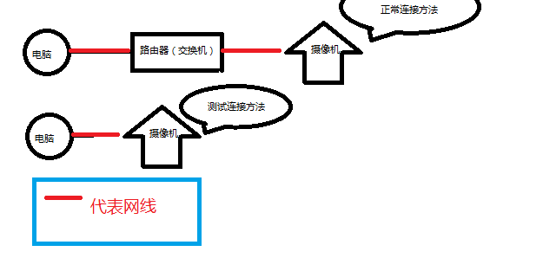
如果按照正常连接方法不行，可以用测试连接方法来连接，测试摄像机是否有问题…

第二：连接好了打开客户端软件：

出现以下界面：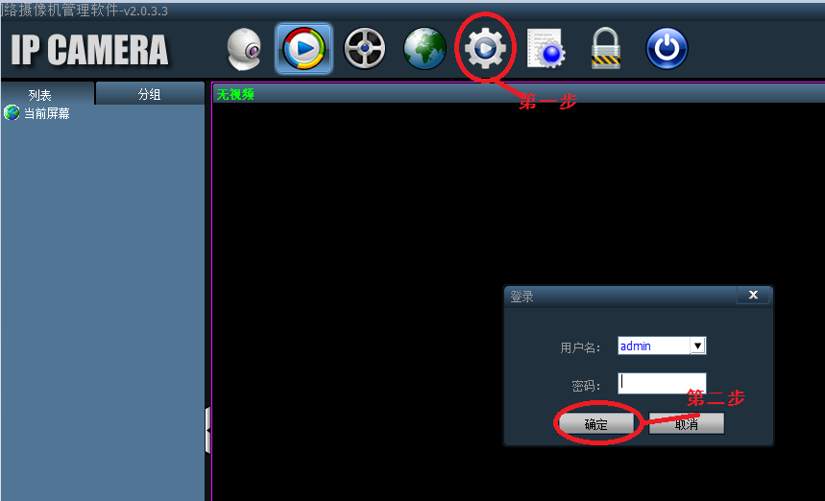
依图步骤点击，密码为空

第三：点击完，出现以下界面：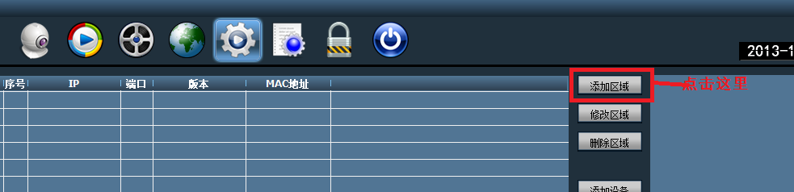
出现以下界面：
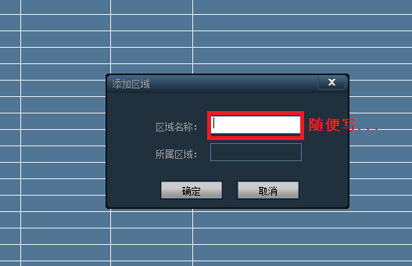
写好后点击确定，按照以下步骤操作：
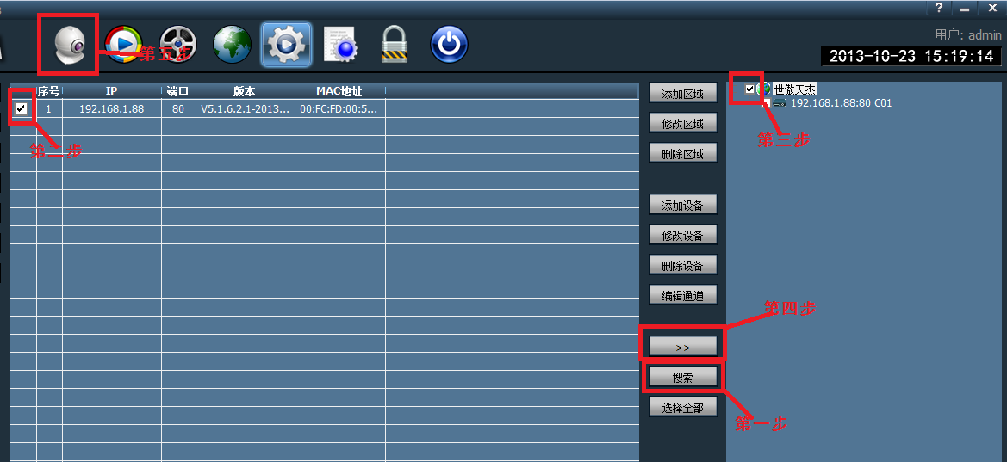
操作完以上步骤后，接下来
